**ASSUNTO :. INDICO A REALIZAÇÃO DE REMARCAÇÃO NA SINALIZAÇÃO DE SOLO NA AVENIDA BENEDICTO MARQUES DE CAMARGO, NO JARDIM LINDA CHAIB.**

**DESPACHO:.**

**SALA DAS SESSÕES ____/____/_____**

**PRESIDENTE DA MESA**

**INDICAÇÃO Nº , DE 2021**

**SENHOR PRESIDENTE,**

**SENHORES VEREADORES,**

INDICO ao Exmo. Senhor Prefeito Municipal, para que o departamento competente, que seja realizado remarcação na sinalização de solo na Avenida Benedicto Marques de Camargo, no Jardim Linda Chaib.

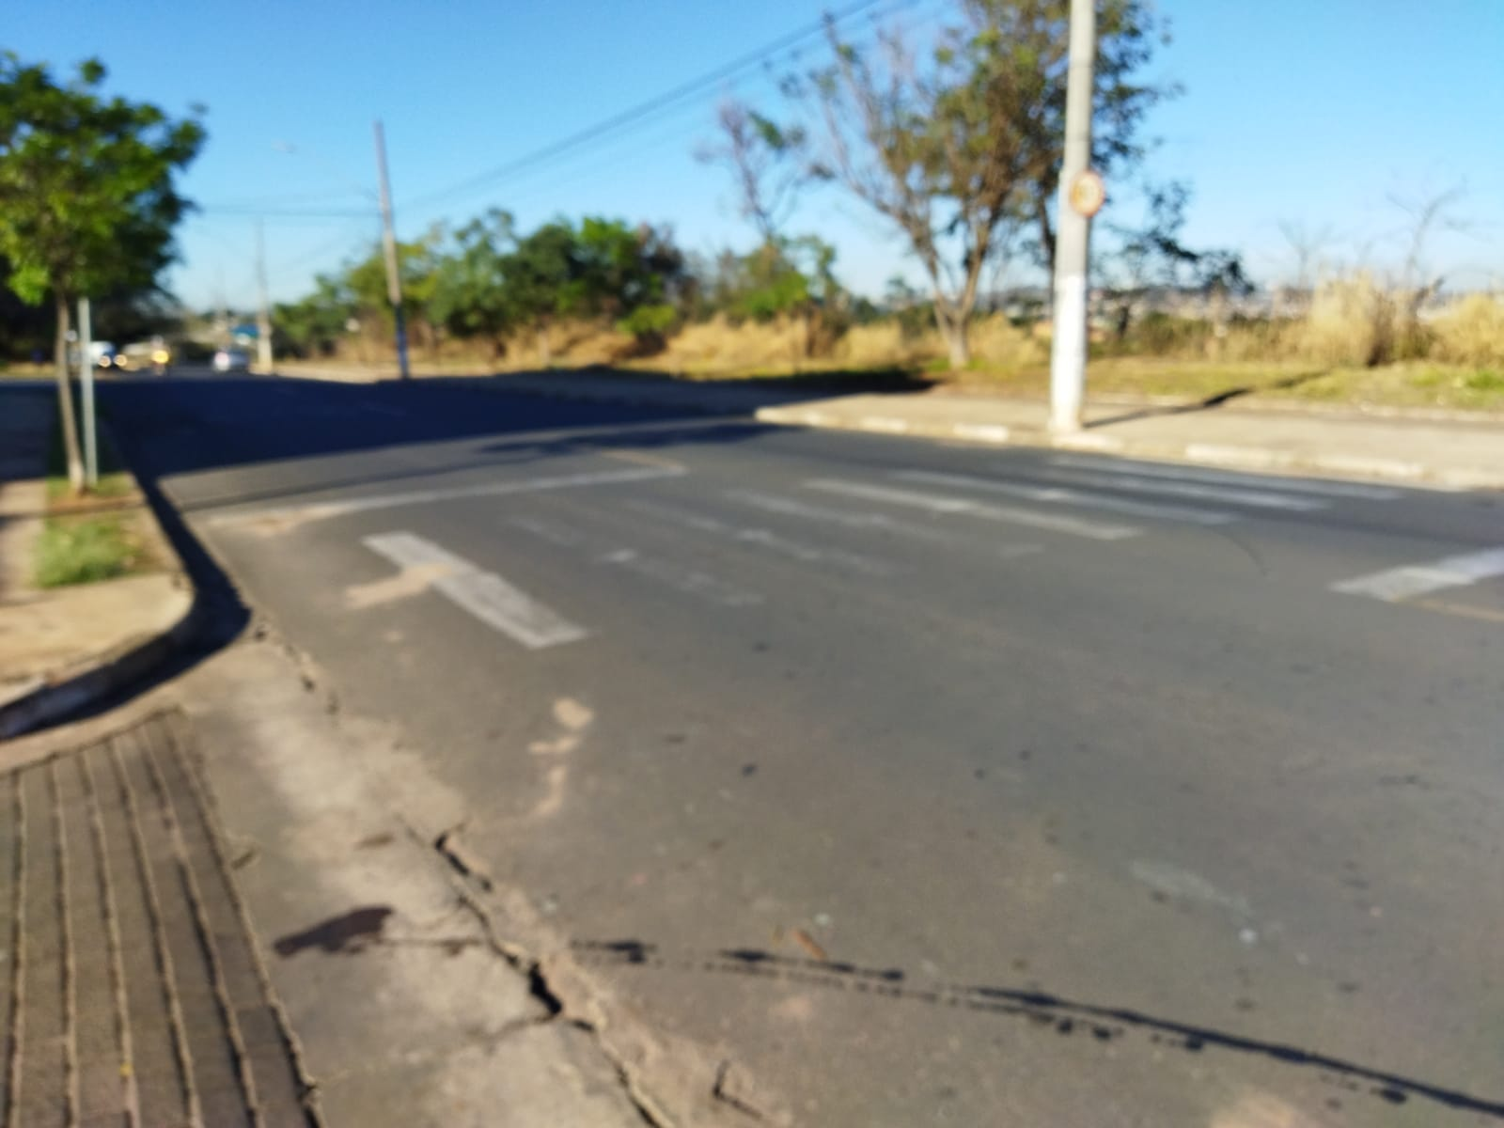

SALA DAS SESSÕES “VEREADOR SANTO RÓTOLLI”, aos 03 de setembro de 2021.

**VEREADOR LUIS ROBERTO TAVARES**